15 мая-День семьи

Мероприятие « Папа, мама, я-спортивная семья».Мероприятие проходило в форме весёлых стартов.
Трудно встретить родителей, которые бы не мечтали видеть своих детей крепкими, здоровыми, сильными и ловкими. Мечты эти становятся явью, только тогда, когда сами папы и мамы подают пример своим детям, активно занимаются спортом, участвуют в соревнованиях. То, что это действительно так, мы смогли убедиться на спортивном мероприятии «Папа, мама, я — спортивная семья», которое прошло в МАОУ« Калининская СОШ» в международный День семьи.
Мероприятие поводилось с целью организации семейного досуга, формирования здорового образа жизни
В весёлых конкурсах ,которые проводила Камагорова Г.В., приняли участие действительно смелые, сильные и ловкие семейные команды, в состав которых входили три человека: мама, папа и ребенок.

Состязались четыре команды: «Апельсин» семья( Черкасовых),девиз команды «Мы как дольки апельсина. Мы дружны и неделимы.», « Радуга»(семья Степановых) ,девиз команды « Мы как радуги цвета, неразлучны никогда!» ,« Улыбка» (семья Шкотовых) девиз команды « Жизнь без улыбки ошибка. Да здравствует смех и улыбка!» , «Солнышко»( семья Калининых),девиз « Когда солнышко смеётся,всё нам в жизни удаётся!»
Мамы, папы и дети с боевым настроем проходили каждый из этапов , активно поддерживая друг друга. Все команды, благодаря сплоченности, прошли с достоинством все испытания. Они показали не только свои спортивные умения, но сноровку и взаимовыручку! А главное – получили заряд бодрости и массу положительных эмоций.
В результате победила семья Черкасовых. Все участники были награждены медалями и памятными подарками.
Проведённое мероприятие доказало, что быть спортивным-это здорово! А жить в дружной и здоровой семье-это мечта каждого ребёнка! Главное в жизни – семья, и если в доме царит взаимопонимание, доверие, тепло и уют, это настоящее счастье.

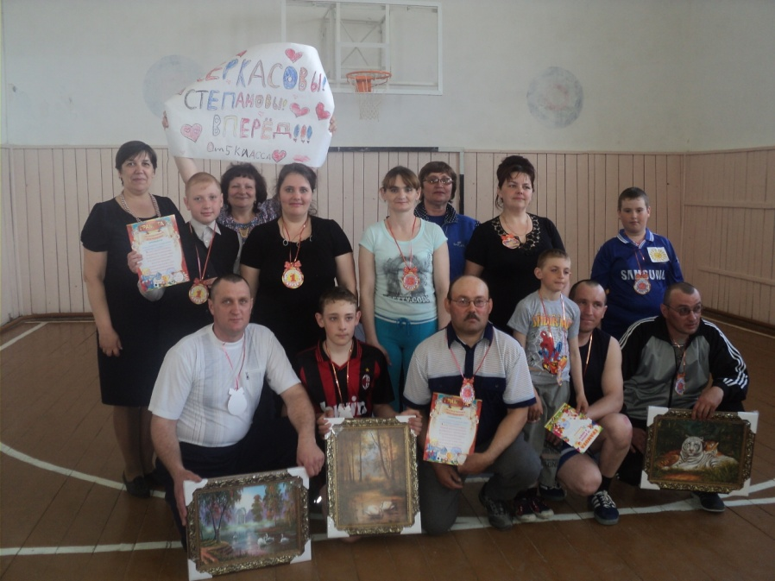

Организаторы и участники мероприятия.
Зам.директора по ВР : Калинина Т.Д.

